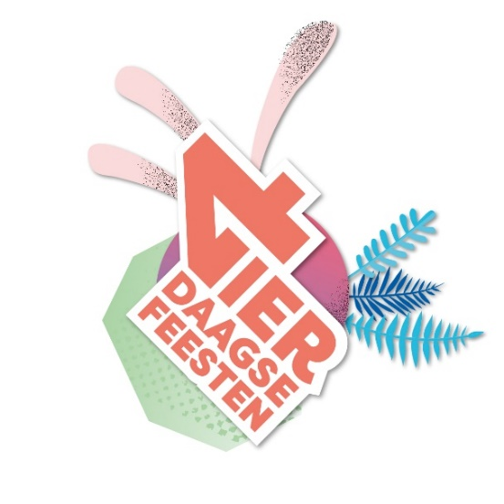
P e r s b e r i c h t

Nijmegen, juli 2022

Grootse opening Nijmeegse Vierdaagsefeesten met Pieter Derks

Na ruim 1000 nachten eindelijk weer schouder aan schouder op de Vierdaagsefeesten, dat is een moment om samen bij stil te staan. Daarom organiseert de Vierdaagsefeesten voor het eerst een grootse publieksopening, op zaterdagmiddag 16 juli. Cabaretier Pieter Derks spreekt dan de stad toe, niet op één, maar op 17 podia tegelijk: “Dit is de week waar deze stad normaal gesproken de adem voor inhoudt en de hartslag op afstemt”.
De programmering op de diverse locaties start tussen 12.00 en 15.30 uur. Stipt om 16.00 uur wordt het glas geheven, gezamenlijk afgeteld en de Vierdaagsefeesten officieel geopend. De eerste beker krijg je op zaterdagmiddag gratis bij aankoop van een drankje. Per podium dat meedoet aan de opening wordt een beperkt aantal ter beschikking gesteld, dus wees op tijd! Vanaf het openingsmoment om 16.00 uur start het nieuwe recyclebekersysteem. Je wisselt dan je lege beker in als je een nieuw drankje komt halen aan de bar, of je betaalt 50 cent duurzaamheidstoeslag. Zo blijft Nijmegen schoon, en kunnen van de ingeleverde bekers weer nieuwe bekers worden gemaakt.
Joris Bouwmeister, directeur-bestuurder Stichting Vierdaagsefeesten: “Na twee gemiste edities weer het grootste evenement van Nederland kunnen vieren, dat is iets waar heel Nijmegen reikhalzend naar uitkijkt. Een bijzonder kippenvelmoment, wat we graag willen markeren. Bovendien zorgt zo’n opening in de middag ervoor dat het al eerder druk is in de stad, waarmee we de horeca een hart onder de riem willen steken. We roepen daarom iedereen op om op tijd naar de Vierdaagsefeesten te komen, en met elkaar te proosten, op het leven en op een fantastische feestweek!”

Het openingsprogramma
Zoals de Vierdaagsefeesten de hele week voor ieder wat wils biedt, zo zie je dat ook terug in de diverse openingsprogramma’s van de deelnemende podia. In vogelvlucht, alfabetisch: De Kaaij (extra Bloemenregen, kunst & Boomshakalak Soundsystem), De Regenboog (dj’s, drags en dansers met Meggie en Jill Helena), Festival op ’t Eiland (theatervoorstellingen, kunstinstallaties en gratis nagels lakken bij Zaadelmakerij), Ganzenheuvel (singer-songwriter Eduard), Groots in de Grotestraat (Moonspark, gastmuzikanten, vuurspuwen), Joris Ivensplein Oerhollands (levensliederen van The Moonlights, Angelino Heesbeen), Koningsplein (The Reverend, muziekspektakel met covers op verzoek door The Originals), Mariënburgplein (bellenblazen met Touria Benabbas van Bubbledutch, voorlezen en stoepkrijten met Harmen van Straaten), Molenstraat (hits, interactie en show met The Euros), Park Kronenburg (Cincity, Philou Louzolo, Sentinel Island Disco & meer), Ramblas (dansbare en tropische mix van Querencia), Smaakmarkt (Drift’s Danspaleis voor jong en oud, J Flavia, Ralph Could Be), Valkhof Festival (Foxlane & special guest), Villa Groots Plein (meezingfeest à la pianobar met Wilco Koster) en World Street Kitchen (persian pop met dj Radan).
Nog meer nieuw: podia en festivalbandje
Naast deze nieuwe gezamenlijke publieksopening, heeft de Vierdaagsefeesten nóg meer nieuwe dingen in petto. Er zijn maar liefst 6 nieuwe podia: Park Kronenburg, Bloem (van Valkhof Festival), Kelfkensbos Festival, Villa Groots Plein (In de Betouwstraat), Bloemerstraat en Ganzenheuvel. Daarnaast kun je dit jaar optioneel, en in beperkte oplage, een festivalbandje aanschaffen. Met dit nieuwe polsbandje heb je voor maar een tientje elke dag exclusieve toegang tot een leuke extra én kun je de hele week zonder te betalen doorlopen bij de toiletten. Van ballenbakdiscocaravan tot ijskoude kunstbeleving en van dragqueenbingoshow tot roesologisch ritueel: laat je verrassen en dompel je onder in een extra feestervaring! Uiteraard blijft het reguliere programma van de Vierdaagsefeesten gewoon gratis. Het festivalbandjesprogramma wordt mede mogelijk gemaakt door Nexperia uit Nijmegen, de nieuwe premium partner van de Vierdaagsefeesten.
Meer info
Meer informatie over alle openingsprogramma’s van de 51ste Vierdaagsefeesten vind je op vierdaagsefeesten.nl/programma of in de nieuwe app van de Vierdaagsefeesten, waarin je meteen je eigen blokkenschema kunt samenstellen, optioneel pushmeldingen ontvangen voor de start van je favoriete shows, en bij drukte een live druktemeter op de plattegrond vindt. Een festivalbandje koop je op vierdaagsefeesten.nl/webshop of via de app.
Over de Vierdaagsefeesten Nijmegen
Op de Vierdaagsefeesten vind je meer dan 1000 acts op ruim 40 podia, in de stad, in het park, aan de kade en op het strand. In ruim 50 jaar is de Vierdaagsefeesten uitgegroeid tot het grootste evenement van Nederland en een van de grootsten van Europa: verspreid over zeven dagen vinden ruim anderhalf miljoen bezoekers hun weg naar Nijmegen. Maar de ambitie is niet: groot, groter, grootst. Van de 50 grootste evenementen van het land, staat de Vierdaagsefeesten óók bovenaan de lijstjes staan als het gaat om sfeer: op Vierdaagsefeesten vind je de prettigste sfeerbeleving van Nederland!
Stichting Vierdaagsefeesten maakt, samen met talloze partners, een duurzaam evenement van betekenis, met een grote positieve maatschappelijke impact. Op de Vierdaagsefeesten komen mensen en generaties samen, in een veilige, fijne omgeving waar je uit je comfort zone kunt treden en open staan voor nieuwe ervaringen. Voel de ruimte om te genieten, het beste van jezelf te laten zien en je wereld te vergroten. Vier de feesten!

Vierdaagsefeesten Nijmegen
Zaterdag 16 t/m vrijdag 22 juli 2022
Dagelijks vanaf 12:00 uur (na 00.30u en vrijdags na 01.00u alleen binnen)
Gratis toegang, met uitzondering van enkele binnenprogramma’s

EINDE PERSBERICHT.
Noot voor de redactie:

De bijgevoegde afbeelding is rechtenvrij te gebruiken. Naamsvermelding fotograaf is verplicht indien vermeld in de bestandsnaam. Meer fotomateriaal: https://www.vierdaagsefeesten.nl/pers

Voor meer informatie kunt u contact opnemen met Marlijn Hoefnagel, marketingmanager Vierdaagsefeesten, via m.hoefnagel@vierdaagsefeesten.nl of 06-21610755 / 024-3233163

Vierdaagsefeesten, het 7 dagen durende publieksevenement met 1,6 miljoen bezoekers in de binnenstad van Nijmegen, wordt georganiseerd door Stichting Vierdaagsefeesten,
Van Schaeck Mathonsingel 12, Postbus 1004, 6501 BA Nijmegen. De 4Daagse wandelmarsen worden georganiseerd door Stichting DE 4Daagse. Dit persbericht is afkomstig van Stichting Vierdaagsefeesten. Meer informatie: www.vierdaagsefeesten.nl

